附件3：
2017年第三期青少年体育俱乐部
管理人员培训班交通路线图

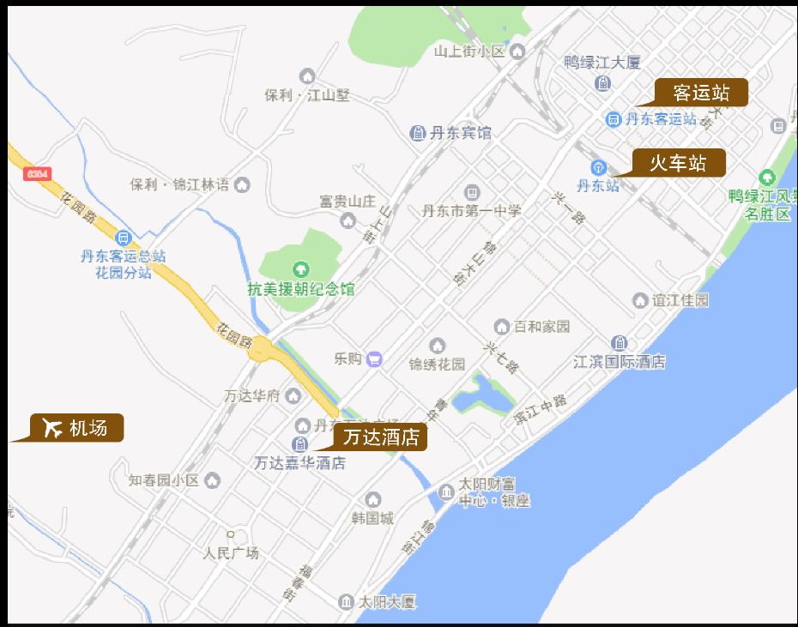
注：酒店名称：丹东万达嘉华酒店 总 机：0415-3788888
孙经理：138-4253-6776
酒店地址：辽宁省丹东市振兴区锦山大街300号

- 机场（浪头机场）
北京、深圳、上海、青岛、烟台至丹东有航班。浪头机场距离丹东万达嘉华酒店打车约30分钟车程。
北京（首都机场-浪头机场 17:15-18:55）
上海（浦东机场-浪头机场 13:25-15:45）
青岛（流亭机场-浪头机场 09:30-11:00）
深圳（宝安机场-浪头机场 09:50-15:45）

- 丹东火车站
火车站至丹东万达嘉华酒店：
- 打车约8分钟，约7元；
- 乘坐204、205、120、124路公交车（15分钟，票价1元）。

